Android—— ListView 的简单用法及定制ListView界面
当程序中有大量的数据需要展示的时候，就可以借助ListView来实现。ListView允许用户通过手指上下滑动的方式将屏幕外的数据滚动到屏幕内。

案例(Example)1： ListView的简单用法
案例(Example)2: 定制ListView界面。

一、案例(Example)1：ListView的简单用法
目标：
1) 掌握 ListView 控件的使用
2) 掌握 Adapter 桥梁的作用
实现步骤：
1）首先在已有的项目中新建一个Model， 并让Android Studio自动帮我们创建好Activity。然后修改activity_main.xml 中的代码，如下所示：

<?xml version="1.0" encoding="utf-8"?>
<LinearLayout xmlns:android="http://schemas.android.com/apk/res/android"
android:layout_width="match_parent"
android:layout_height="match_parent">
<ListView
android:id="@+id/listView"
android:layout_width="match_parent"
android:layout_height="match_parent" />
</LinearLayout>

在布局中加入ListView 控件，并为ListView 指定了一个id， 设置成match_parent 占满整个空间。

- 在MainActivity 中

public class MainActivity extends Activity {
private String[] data = { "Apple", "Banana", "Orange", "Watermelon",
"Pear", "Grape", "Pineapple", "Strawberry", "Cherry", "Mango" };
@Override
protected void onCreate(Bundle savedInstanceState) {
super.onCreate(savedInstanceState);
setContentView(R.layout.activity_main);
ArrayAdapter<String> adapter = new ArrayAdapter<String>(
MainActivity.this, android.R.layout.simple_list_item_1, data);
ListView listView = (ListView) findViewById(R.id.listView);
listView.setAdapter(adapter);
}
}

- 在这里运用了系统包含的一个TextView的布局文件：android.R.layout.simple_expandable_list_item_1,调用这个比较方便，
- ArrayAdapter<String> adapter = new ArrayAdapter<String>( MainActivity.this, android.R.layout.simple_list_item_1, data); 的意思是：创建一个数组适配器的代码，里面有三个参数，第一个参数是上下文，就是当前的Activity, 第二个参数是android sdk中内置的一个布局，它里面只有一个TextView，这个参数是表明我们数组中每一条数据的布局是这个view，也就是将每一条数据都显示在这个 view上面；第三个参数就是我们要显示的数据。listView会根据这三个参数，遍历data里面的每一条数据，读出一条，显示到第二个参数对应的布局中，这样就形成了我们看到的listView。
- ArrayAdapter是BaseAdapter的子类。最后调用ListView的setAdapter方法，传入构建好的适配器对象。
3）运行效果图：
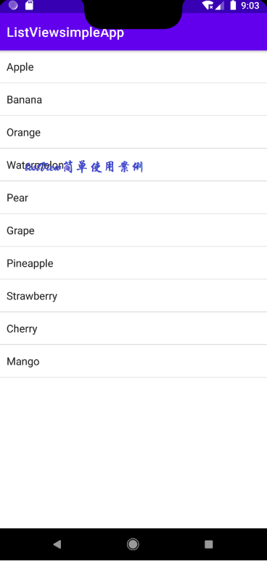

- 案例(Example)2: 定制ListView界面
1.目标：
1) 掌握 ListView 控件的使用
2) 掌握如何自定义 Adapter 的使用
2. 主要参考步骤及代码
1) 定义一个实体类 Fruit，作为 ListView 适配器的适配类型。
2) 为 ListView 的子项指定一个我们自定义的布局 fruit_item.xml。
3) 创建一个自定义的适配器 FruitAdapter，这个适配器继承自 ArrayAdapter。重写构造方法和 getView 方法。
4) 在MainActivity中编写，初始化水果数据

1、定义一个实体类Fruit
package com.example.listviewapp;
public final class Fruit {
private final String name;
private final int imageId;
public Fruit( String name, int imageId) {
this.name = name;
this.imageId = imageId;
}
public final String getName() {
return this.name;
}
public final int getImageId() {
return this.imageId;
}
}

- 为 ListView 的子项指定一个我们自定义的布局 fruit_item.xml。

<?xml version="1.0" encoding="utf-8"?>
<LinearLayout xmlns:android="http://schemas.android.com/apk/res/android"
android:layout_width="match_parent"
android:layout_height="match_parent">
<ImageView
android:id="@+id/fruit_image"
android:layout_width="wrap_content"
android:layout_height="wrap_content"
android:layout_margin="20dp" />
<TextView
android:id="@+id/fruit_name"
android:layout_width="wrap_content"
android:layout_height="wrap_content"
android:layout_margin="15dp"
android:gravity="center_vertical" />
</LinearLayout>

- 创建一个自定义的适配器 FruitAdapter，这个适配器继承自 ArrayAdapter。重写构造方法和 getView 方法。

package com.example.listviewapp;
import android.content.Context;
import android.view.LayoutInflater;
import android.view.View;
import android.view.ViewGroup;
import android.widget.ArrayAdapter;
import android.widget.ImageView;
import android.widget.TextView;
import androidx.annotation.NonNull;
import androidx.annotation.Nullable;
import java.util.List;
public class FruitAdapter extends ArrayAdapter<Fruit> {
private final int resourceId;
public FruitAdapter(Context context, int textViewResourceId, List<Fruit> objects){
super(context,textViewResourceId,objects);
resourceId=textViewResourceId;
}
@NonNull
@Override
public View getView(int position, @Nullable View convertView, @NonNull ViewGroup parent) {
//每次滑动屏幕时，就会调用这个方法，创建新的实例并布置好布局返回
//convertView会缓存之前的布局
Fruit fruit=getItem(position);//获取当前项的fruit实例
View view;
ViewHolder viewHolder;//创建存储对象
//如果之前没有缓存过布局，就进行加载
if(convertView==null){
view=LayoutInflater.from(getContext()).inflate(resourceId,parent,false);//给当前实例加载传入的布局
viewHolder=new ViewHolder();//之前没有创建过，现在就创建一个存储对象
viewHolder.fruitImage=view.findViewById(R.id.fruit_image);//获取到ImageView实例
viewHolder.fruitName=view.findViewById(R.id.fruit_name);//获取到TextView实例
view.setTag(viewHolder);//将viewHolder存储到view中，为了下次使用
}else{
view=convertView;
viewHolder= (ViewHolder) view.getTag();
}
viewHolder.fruitImage.setImageResource(fruit.getImageId());//将当前实例的内容装入到实例当中
viewHolder.fruitName.setText(fruit.getName());//同上
return view;//将设定好的view布局传回去
}
class ViewHolder{
ImageView fruitImage;
TextView fruitName;
}
}
上面代码中View view = LayoutInflater.from(getContext()).inflate(resourceId, null);使用Inflater对象来将布局文件解析成一个View

- 在MainActivity中编写，初始化水果数据
package com.example.listviewapp;
import androidx.appcompat.app.AppCompatActivity;
import android.os.Bundle;
import android.view.View;
import android.widget.AdapterView;
import android.widget.ArrayAdapter;
import android.widget.ListView;
import android.widget.Toast;
import java.util.ArrayList;
import java.util.List;
public class MainActivity extends AppCompatActivity {
private List<Fruit> fruitList=new ArrayList<Fruit>();
@Override
protected void onCreate(Bundle savedInstanceState) {
super.onCreate(savedInstanceState);
setContentView(R.layout.activity_main);
init();//初始化数据
FruitAdapter fruitAdapter=new FruitAdapter(MainActivity.this,R.layout.fruit_item,fruitList);//创建适配器
ListView listView=findViewById(R.id.list_view);//获取ListView
listView.setAdapter(fruitAdapter);//加载适配器
listView.setOnItemClickListener(new AdapterView.OnItemClickListener() {
@Override
public void onItemClick(AdapterView<?> parent, View view, int position, long id) {
Fruit fruit=fruitList.get(position);//从列表中取得点击的实例，通过position。 Toast.makeText(MainActivity.this,fruit.getName(),Toast.LENGTH_SHORT).show();
}
});
}
private void init(){
//建立Fruit实例并装入fruitList中
for(int i=0;i<2;i++){
Fruit a=new Fruit("Apple", R.drawable.apple_pic);
fruitList.add(a);
Fruit b=new Fruit("Banana", R.drawable.banana_pic);
fruitList.add(b);
Fruit c=new Fruit("Orange", R.drawable.orange_pic);
fruitList.add(c);
Fruit d=new Fruit("Watermelon", R.drawable.watermelon_pic);
fruitList.add(d);
Fruit e=new Fruit("Pear", R.drawable.pear_pic);
fruitList.add(e);
Fruit f=new Fruit("Grape", R.drawable.grape_pic);
fruitList.add(f);
Fruit g=new Fruit("Pineapple", R.drawable.pineapple_pic);
fruitList.add(g);
Fruit h=new Fruit("Strawberry", R.drawable.strawberry_pic);
fruitList.add(h);
Fruit l=new Fruit("Cherry", R.drawable.cherry_pic);
fruitList.add(l);
Fruit j=new Fruit("Mango", R.drawable.mango_pic);
fruitList.add(j);
}
}
}

- 运行项目，效果如下：
